Конспект занятия по рисованию на тему: «Золотая осень» для детей средней группы.

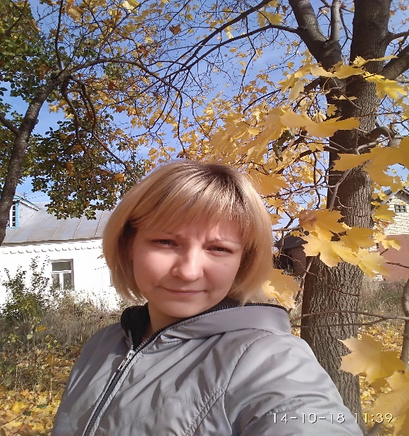 Гвоздева Юля

***Конспект занятия по изобразительной деятельности для детей средней группы.***

**Тема: «Золотая осень».**

***Цель:*** закреплять умение рисовать осенние деревья;

***Задачи:***

***Образовательные:***

-Учить детей отображать в рисунке осенний пейзаж, продолжать изображать листья.

-Учить детей использовать разнообразные цвета (красный, желтый, зеленый, оранжевый, коричневый) в изображениях предметов и явлений окружающей природы.

- Закрепить навыки работы кистью

- Определять правильную композицию на бумаге.

***Воспитательные:***

-воспитывать самостоятельность, творчество, вызывать чувство радости от ярких красивых рисунков.

***Развивающие:***

- развивать мелкую моторику рук;

- развивать внимание и зрительного восприятие;

- совершенствовать ориентировку на листе бумаги

***Материалы***: бумага формата А 4, краски гуашь, кисти, салфетки, непроливайка.

**Словарная работа:** золотая, листопад, ствол, ветки, крона (веточки с листьями)

**Ход занятия**

**Организационный момент**

-Ребята- здравствуйте!

Давайте поприветствуем друг друга:

«Собрались все дети в круг,

Я твой друг, и ты мой друг.

Вместе за руки возьмёмся и друг другу улыбнёмся!»

**Основная часть**

**-**Ребята, вы любите отгадывать загадки? (да) Тогда попробуйте отгадать ***Загадка:*** Пришла без красок и без кисти И перекрасила все листья (Осень)

Ребята сегодня я буду волшебницей. Не верите? Я вам сейчас докажу. Подойдите ко мне и закройте глаза ( 1..2..3..) А теперь откройте глаза и посмотрите куда мы с вами попали?

- На осеннюю полянку.

-А вы хотите погулять по этой чудесной полянке? (да)

- А что это у нас под ногами? (листья)

- Давайте с вами соберём их.

- Какого цвета листья? (жёлтые, оранжевые, красные, зелёные)

- Молодцы! Садитесь на стулья.

Скажите мне ребята, какое сейчас время года? (осень)

Верно, осень. Осень очень красивое время года. Все кругом яркое, деревья в золотых нарядах. Мне очень нравится это время года!

-А вам? А какие признаки осени вы знаете? (деревья нарядные, разноцветные, листья опадают, птицы улетают, дожди идут, темнеет раньше)

-Как вы думаете почему осень называют золотой? (отвечают дети, подвожу итог): На деревьях желтые листочки, они опадают на землю и образуют золотой ковер. Все кругом яркое.

- Как называют такую осень? (золотая)

-А как называется осеннее явление, когда с деревьев опадают листья? (листопад).

Молодцы ребята!

-Ребята посмотрите на осенние картины.

На этих картинах мы видим раннюю осень, золотую осень и позднюю осень.

-Ребята, а какая сейчас у нас осень? (золотая).

-По каким признакам вы это определили? (деревья нарядные, листья разноцветные, опадает листва)

Правильно ребята.

Осенью очень красиво, как будто добрый волшебник раскрасил все вокруг яркими красками. Сегодня я предлагаю вам самим стать добрыми волшебниками и нарисовать золотую осень. Каждый нарисует по одному дереву, а потом посмотрим ваши рисунки, какая получилась у вас осень.

Перед тем, как сесть за столы давайте немного отдохнём.

***Физкультминутка.***

Нарядили ножки в новые сапожки, (выставляем носочки поочерёдно)

Вы шагайте, ножки, прямо по дорожке. (ходьба на месте)

Вы шагайте, топайте, по лужам не шлепайте, (топот на месте)

В грязь не заходите, сапожки не рвите. (прыжки на месте)

Теперь я предлагаю вам сесть за столы.

**Основная часть:**

Прежде чем приступить к работе, я предлагаю вам вспомнить из каких частей состоит дерево? (ствол, веточки и листья). Правильно!

-Какого цвета ствол и веточки у дерева? (коричневого)

-Какую краску мы возьмем чтобы нам нарисовать ствол и ветки дерева? (коричневую) Какую краску мы будем использовать, чтобы нарисовать листочки? (красную, жёлтую, зелёную и оранжевую)

Теперь хочу напомнить вам, как правильно пользоваться кисточкой. Держать кисточку нужно за край железки. Сначала её необходимо обмакнуть в воде, затем набрать на кисточку краску, но, если воды будет слишком много, мы можем ее убрать, просто приложив кисточку к салфетке.

Правильно! А теперь, приступаем к работе.

Ствол у дерева рисуем снизу-вверх. Деревья растут из земли, поэтому и мы рисуем наше дерево от самого низа. Внизу у дерева ствол должен быть широким, а вверху узким. Затем будем рисовать веточки на дереве. Поле того, как мы нарисовали веточки, нарисуем листочки, прикладывая кисть всем ворсом к веточкам. Так же можно нарисовать опавшие листочки на земле.

**Заключительная часть.**

Ребята, наше занятие подходит к концу. Сейчас мы с вами разложим наши работы на столах, и посмотрим, как мы сегодня справились с задачей.

Посмотрите какая аллея деревьев получилась. Деревья все яркие, разноцветные.

-Что мы с вами сегодня рисовали? (осенние деревья)

Мне очень понравились ваши рисунки, вы настоящие волшебники!